**广州大学学生实验报告**

开课学院及实验室：计算机科学与工程实验室电子楼518室 2018年11月 27 日

|  |  |  |  |  |  |  |  |  |
| --- | --- | --- | --- | --- | --- | --- | --- | --- |
| 学院 | 计算机科学与教育软件 | | 年级、专业、班 | 软件162 | 姓名 | 吴广城 | 学号 | 1606100138 |
| 实验课程名称 | | 计算机网络实验 | | | | | 成绩 |  |
| 实验项目名称 | | 配置网络路由 | | | | | 指导老师 | 綦科 |

**（1）实验目的**

了解路由器的特点、基本功能及配置方法；使用模拟软件Packet Tracer 5.3熟悉Cisco路由器的操作；配置静态路由和距离矢量路由协议RIP，实现给定网络的连通；从而加深对IP编址、路由转发机制、路由协议、路由表的建立等的认识。

**（2）实验环境**

操作系统windows xp、以太网；

**（3）实验内容及其结果**

**3.1安装模拟软件**

下载解压安装软件**Packet Tracer 5.3**。

**3.2 在模拟软件中建立如下网络拓扑，进行IP编址，并通过可视窗口设置。**

**B**

**A**

**E1**

**E0**

**E0**

**E0**

**E0**

**R2**

**R3**

**R1**



**E1**

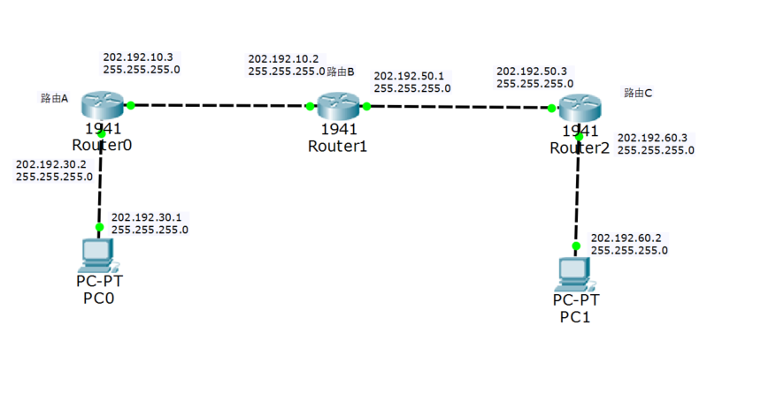

**3.3** **在每个路由器上配置静态路由，使全网互通。**

通过可视窗口配置：

路由器A：

在可视窗口上选定**config**页，**Routing**--Static配置，如图。

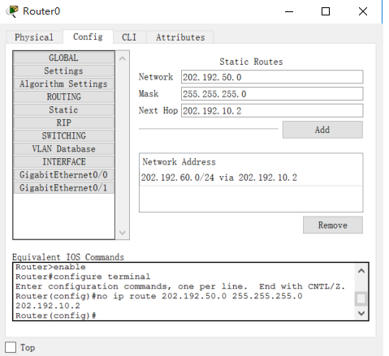

路由B：

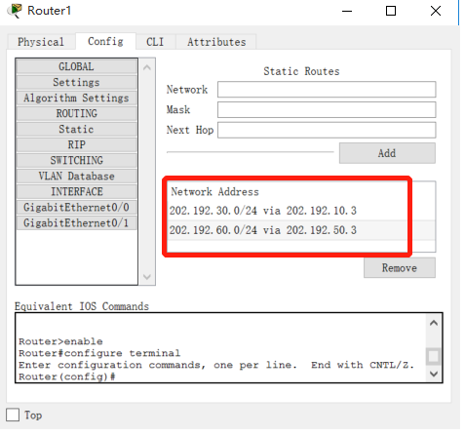

路由C：

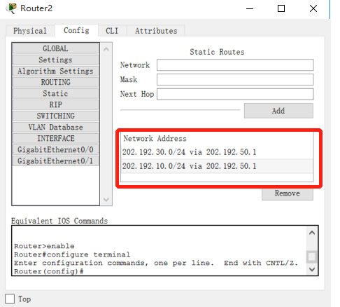

**（3）结果验证**

* + 测试连通性

用ping命令查看各个路由器是否连通

双击PC0图标，选择Desktop页，选择Command promot，在命令窗口ping各路由器

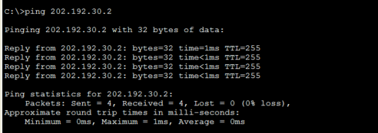

PC0主机ping路由A

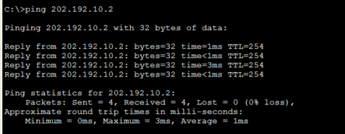

PC0主机ping路由B

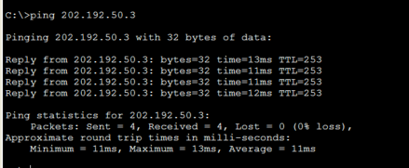

PC0主机ping路由C

* + 查看各路由器路由表

用show ip route命令查看各路由器的路由表。

路由A：

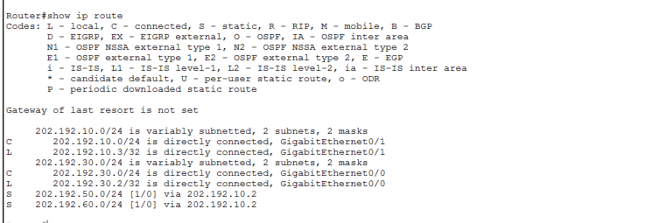

路由B：

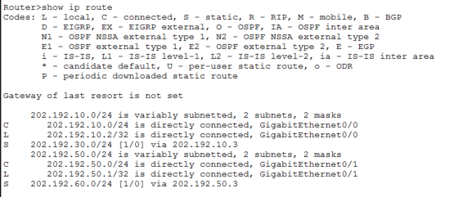

路由C：  
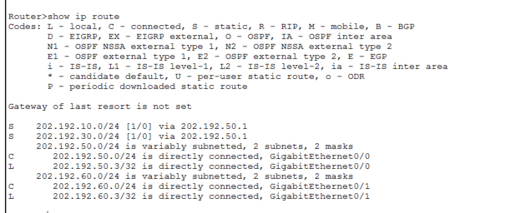

**3.4 在3.3的基础上，用默认路由改写路由表，使全网互通。**

**结果验证**

* + 测试连通性

用ping命令查看各个路由器是否连通

这里是对路由器A的操作，首先删除路由A的静态路由，然后PC0时ping其他路由是不通的

接着增加路由器A的默认路由之后，就可以ping成功。路由器B、C也都删除静态路由并设置 默认路由，之后测试如下：

再用PC0来ping其他路由，ping的结果如下，可知均可ping成功

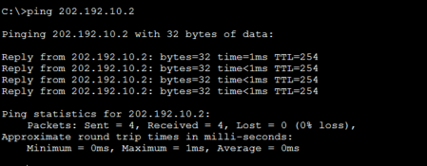

Ping了路由器A

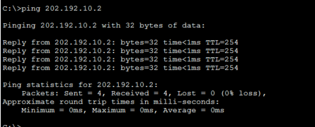

ping了B路由器

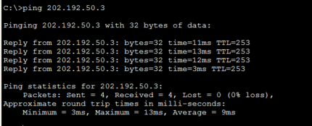

ping了C路由器

* + 查看各路由器路由表

用show ip route命令查看各路由器的路由表。

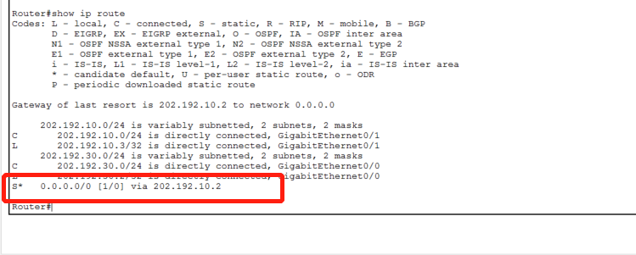

**路由器A**

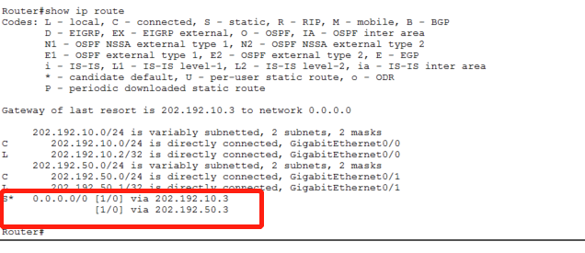

**路由器B**

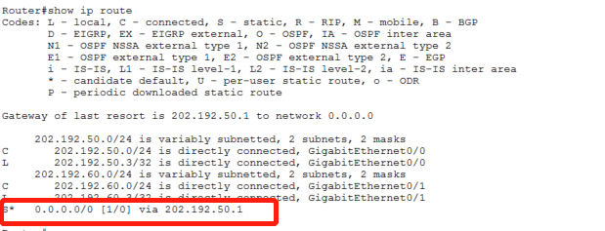

**路由器C**

**3.5以动态RIP路由方案，配置连通网络**

**（1）删除各路由器内静态路由配置**

**方法1**：用路由命令删除静态路由

命令格式如下： **no** ip address 目地网络地址 目的网络掩码 下一跳IP地址

例如：在路由器A上输入如下命令，即可删除两条静态路由。

Router(config)#no ip route 172.16.20.0 255.255.255.0 172.16.10.2

Router(config)#no ip route 172.16.30.0 255.255.255.0 172.16.40.1

**方法2**：通过可视窗口配置

例如：在路由器A的可视窗口上选定**config**页，**Routing**—Static—点选某条路由--remove

**（2）在每个路由器上配置RIP路由，使全网互通**

**方法1**：用路由命令配置RIP路由

使用帮助命令？，查找rip配置命令。

**方法2：**通过可视窗口配置

在路由器A的可视窗口上配置完成

配置如下：

路由器A

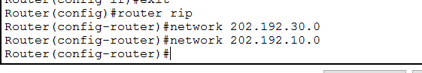

路由器B：

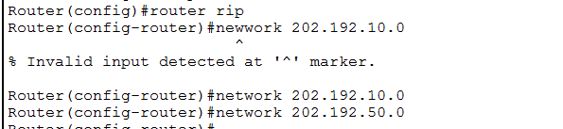

路由器C：

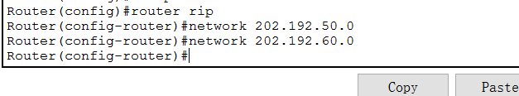

**（3） 结果验证**

* + 测试连通性

用ping命令查看各个路由器是否连通

PC0主机ping路由器A：

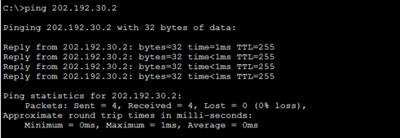

PC0主机ping路由器B：

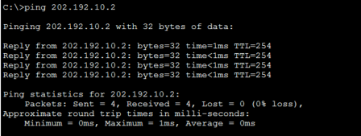

PC0主机ping路由器C：

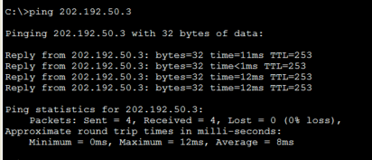

PC0主机ping了PC1主机：

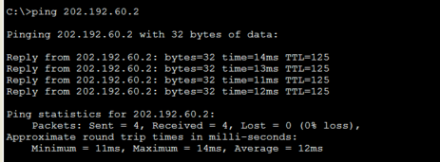

* + 查看各路由器路由表

用show ip route命令查看各路由器的路由表。

路由器A路由表：

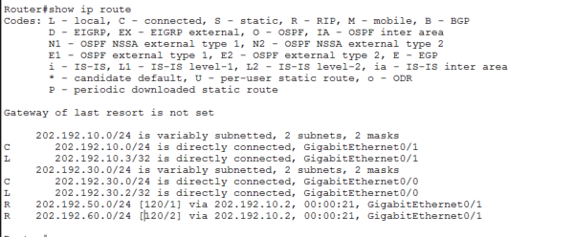

路由器B路由表：

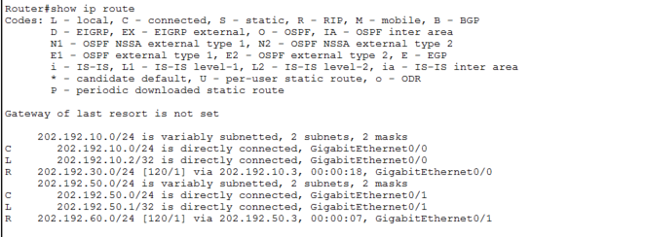

路由器C路由表：

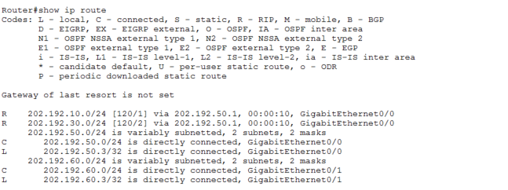

**(4)实验总结**

路由器是网络层的数据包转发设备。路由器通过转发数据包来实现网络互连。通过它不仅可以互联不同协议、不同物理接口的网络，还能选择数据传送的路经，并能阻隔非法访问。路由器能够隔离广播信息，从而可以将广播风暴的破坏性隔离在局部的某个网段之内。

路由的寻址方案分为静态和动态两种。静态路由是通过手动输入来实现通信。动态则是通过相邻路由器之间交换路由表信息来实现动态，而动态又涵盖了RIP,RIPv2,OSPF协议等多种方式。RIP协议的全称是一种内部网关协议（IGP），是一种动态路由选择，用于一个自治系统（AS）内的路由信息的传递。RIP协议是基于距离矢量算法的，它使用“跳数”，即metric来衡量到达目标地址的路由距离。通过此次实验实践我对网络路由的配置有了更多的认识和进步。